Plano de Testes - Sistema OdonTecWeb
Aluno: Daniel Viana Melchichi

1. Objetivo
Garantir o funcionamento correto das funcionalidades principais do sistema OdonTecWeb, incluindo validações de dados, cadastro de informações e regras básicas do sistema.

2. Teste Unitário Implementado
Foram implementados testes unitários e de integração com JUnit para a classe ValidacaoService e para os repositórios de pacientes e usuários.
Funcionalidade | Entrada | Resultado Esperado | Status
numeroPositivo() | 10.0 | Aceitar valor positivo | OK
numeroPositivo() | -5.0 | Lançar exceção | OK
textoObrigatorio() | "" | Lançar exceção | OK
calcularValorTotal() | R$ 25,50 x 3 | Retornar R$ 76,50 | Aprovado
PacienteRepository | CRUD no H2 | Incluir, buscar, alterar e excluir | Aprovado
UsuarioRepository | Daniel / 123 | Autenticar usuário válido | Aprovado
UsuarioRepository | Senha inválida | Rejeitar autenticação | Aprovado

3. Plano de Testes Manuais
Funcionalidade | Teste | Resultado Esperado
Cadastro de Pacientes | Cadastrar paciente com todos os dados preenchidos | Paciente salvo com sucesso
Cadastro de Produtos | Cadastrar produto com preço válido | Produto salvo corretamente
Login | Inserir usuário e senha válidos | Acesso liberado
Agenda | Cadastrar consulta na agenda | Consulta registrada
Validação de Campos | Deixar campos obrigatórios vazios | Sistema deve exibir mensagem de erro

4. Evidência de Versionamento
O projeto Spring MVC foi versionado em um novo repositório Git. O código, os testes automatizados, o plano executado e o registro de bugs foram enviados para a branch main.

Evidência de Versionamento no Repositório
A imagem abaixo mostra o commit publicado no GitHub com o resultado da execução dos testes e os links das falhas registradas no bugtracking.
Repositório: https://github.com/danmilithi/OdonTecWebSpring
Commit de evidência: c47932d
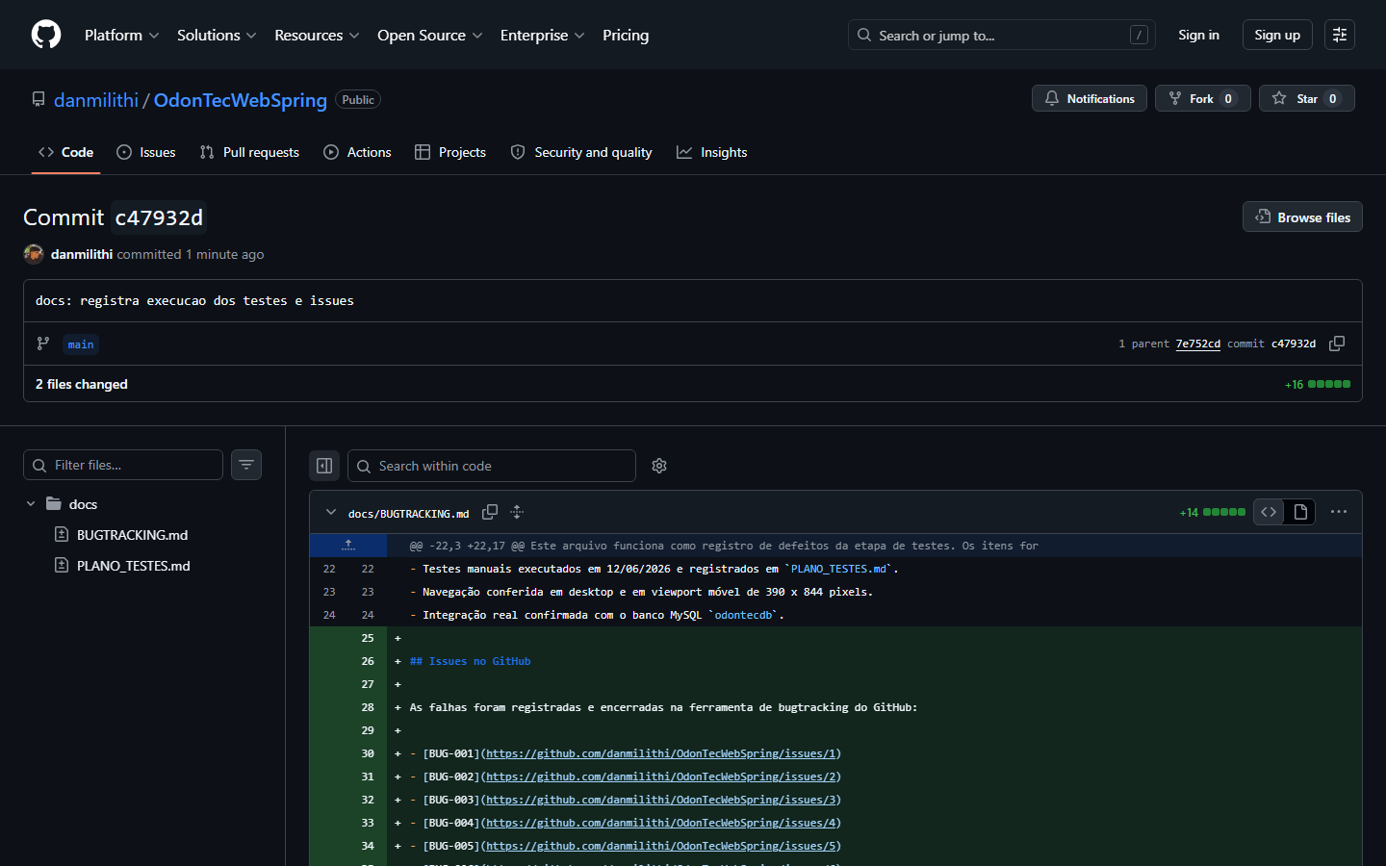
Figura 1 - Commit publicado no repositório OdonTecWebSpring.

5. Resultado da Execução dos Testes
Os testes foram executados em 12 de junho de 2026. O Maven compilou 35 classes e executou 7 testes automatizados, com 0 falhas, 0 erros e 0 testes ignorados.
- ValidacaoServiceTest: 4 testes de regras de negócio aprovados.
- PacienteRepositoryTest: CRUD completo aprovado com banco H2.
- UsuarioRepositoryTest: login válido e senha inválida verificados.
- Testes manuais: login, validações, cadastros, agenda, busca, logout e layout móvel aprovados com MySQL.

6. Registro de Bugs
Foram registradas 9 falhas no GitHub Issues. Todas foram corrigidas, testadas e encerradas. Consulta das issues: https://github.com/danmilithi/OdonTecWebSpring/issues?q=is%3Aissue%20state%3Aclosed

